РОССИЙСКИЙ ГОСУДАРСТВЕННЫЙ ТОРГОВО-ЭКОНОМИЧЕСКИЙ УНИВЕРСИТЕТ"

ВОЛГОГРАДСКИЙ ФИЛИАЛ

Шифр:ВК-2006-415

Контрольная работа

по коммерческой логистике.

Тема: «Логистические каналы и логистические цепи.

Выбор каналов распределения»

Выполнено: студенткой 4 курса

Заочного отделения "коммерция"

Штефановой Н.М.

Проверено: Поповым П.В.,

к.т.н.,доцент

Волгоград 2009 г.

Вопрос 25. Логистические каналы и логистические цепи.

Выбор каналов распределения.

Материальный поток исходит либо из источника сырья, либо из производства, либо из распределительного центра. Поступает либо на производство, либо в распределительный центр, либо конечному потребителю (рис. 1).

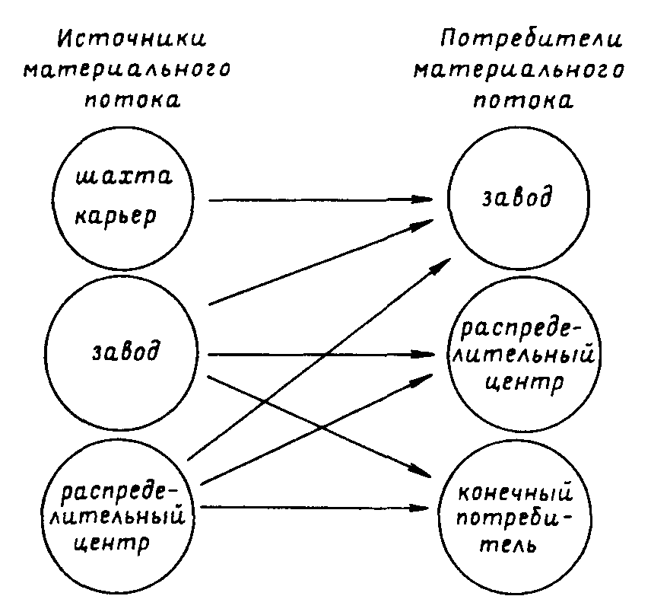

Рис. 1. Варианты поступления материального потока в систему потребления

Во всех случаях материальный поток поступает в по­требление, которое может быть производственным или непроизводственным.

Потребление производственное — это текущее использование общественного продукта на производственные нужды в качестве средств труда и предметов труда.

Потребление непроизводственное — это текущее использова­ние общественного продукта на. личное потребление и потребле­ние населения в учреждениях и предприятиях непроизводствен­ной сферы.

На всех этапах движения материального потока в пределах логистики происходит его производственное потребление. Лишь на конечном этапе, завершающем логистическую цепь, матери­альный поток попадает в сферу непроизводственного потребле­ния.

Логистическая цепь может завершаться и производствен­ным потреблением. Например, движение энергоносителей. По­ток угля, направляемый из угольного разреза, завершается при поступлении в производственное потребление на ТЭЦ или про­мышленном предприятии.

Производственным потреблением может заканчиваться по­ток орудий труда, например, изготовленных на машинострои­тельном заводе станков.

К производственному потреблению относится также процесс преобразования материального потока в распределительном цен­тре. Здесь осуществляются такие логистические операции, как подсортировка, упаковка, формирование партии груза, хранение, комплектация, фасовка, перемещение и другие. Комплекс этих операций составляет процесс производства в сфере обращения.

На всех этапах движения материальный поток является предметом труда участников логистического процесса. На ста­дии движения продукции производственно-технического назна­чения это могут быть необработанные сырьевые материалы, полуфабрикаты, комплектующие изделия и т. д. На стадии това­родвижения материальный поток представляет собой движение готовых товаров народного потребления.

Поставщик и потребитель материального потока в общем случае представляют собой две микрологистические системы, связанные так называемым логистическим каналом, или ина­че - каналом распределения.

Логистический канал- это ча­стично упорядоченное множество различных посредников, осу­ществляющих доведение материального потока от конкрет­ного производителя до его потребителей.

Множество является частично упорядоченным до тех пор, по­ка не сделан выбор конкретных участников процесса продвиже­ния материального потока от поставщика к потребителю. После этого логистический канал преобразуется в логистическую цепь (рис. 2).

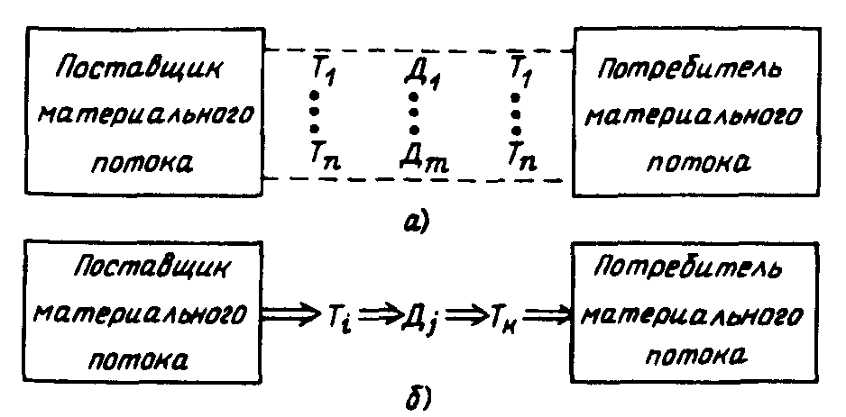

Рис. 2.Преобразование логистического канала в логистическую цепь:

а) логистический канал,

б) логистическая цепь

Условные обозначения:

T1 ... Tn – множество транспортно-экспедиционных фирм, оказывающих комплекс услуг по доставке товаров;

Д1 ... Дm – множество дистрибьюторов.

Принятие принципиального решения о реализации продукции через агентскую фирму и, таким обра­зом, отказ от непосредственной работы с потребителем, являет­ся выбором канала распределения. Выбор же конкретной агент­ской фирмы, конкретного перевозчика, конкретного страховщи­ка и так далее - это выбор логистической цепи.

Логистическая цепь - это линейно упорядоченное множество участников ло­гистического процесса, осуществляющих логистические опе­рации по доведению внешнего .материального потока от одной. логистической системы до другой.

На уровне макрологистики логистические каналы и логисти­ческие цепи являются связями между подсистемами макрологистических систем. В зависимости от вида макрологистической системы каналы распределения имеют различное строение. В ло­гистических системах с прямыми связями каналы распределения не содержат каких-либо оптово-посреднических фирм. В гибких и эшелонированных системах такие посредники имеются.

При выборе канала распределения происходит выбор формы товародвижения — транзитной или складской. При выборе логи­стической цепи — выбор конкретного дистрибьютора, перевоз­чика, страховщика, экспедитора, банкира и т. д. При этом могут использоваться различные методы экспертных оценок, методы исследования операций и другие.

Некоторые варианты каналов распределения товаров народ­ного потребления приведены на (рис. 3)

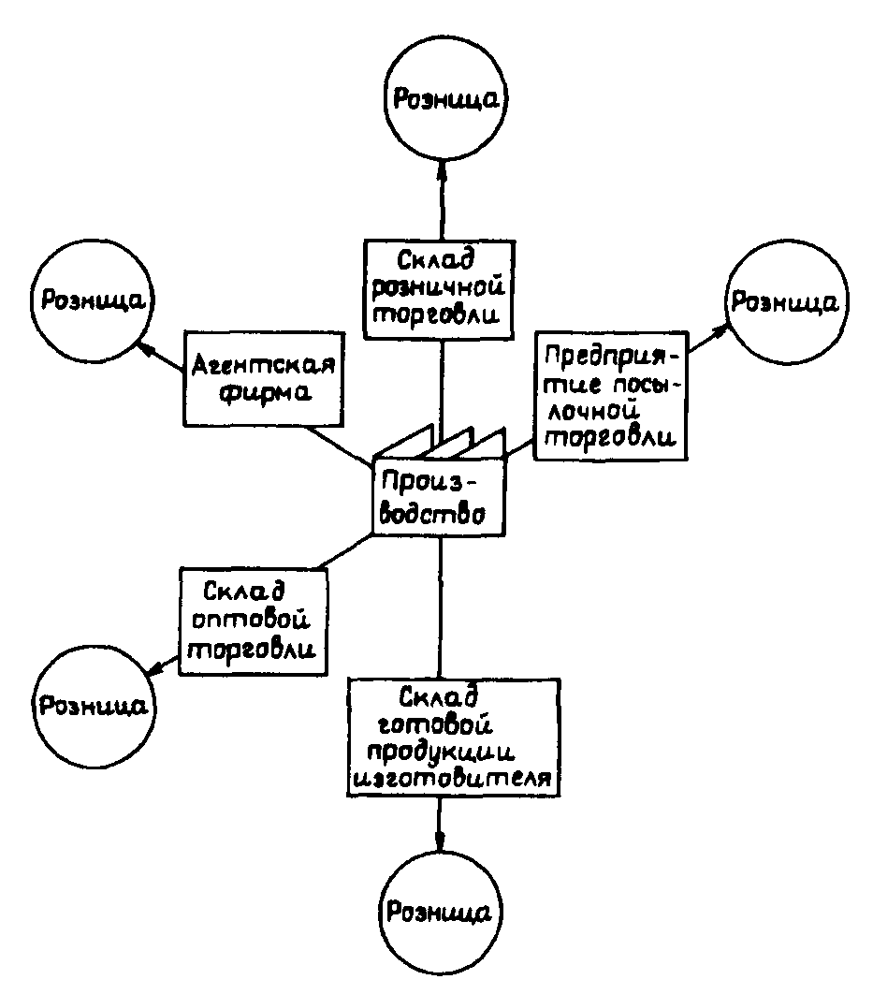

Рис.3.Различные варианты каналов распределения изделий народного потребления.

Возможность выбора логистического канала является суще­ственным резервом повышения эффективности логистических процессов.

Рассмотрим каналы распределения, по которым товары из конечного производства через систему распределительных цен­тров попадают в конечное потребление (рис. 4).

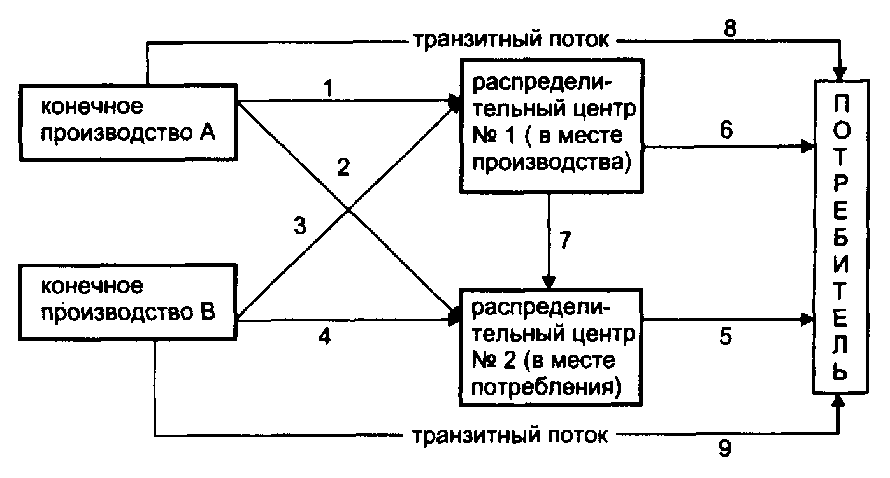

Рис. 4. Структурная схема каналов распределения товаров народного потребления (ТНП)

На данной схеме изображены два производства (А и В), вы­пускающие одинаковые товары. Это означает, что каждый из распределительных центров может выбирать поставщика с более выгодными для себя условиями поставки. В свою очередь, производство может выбирать различные каналы распределе­ния. Например, из производства А товар может попасть к ко­нечному потребителю по одному из следующих четырех марш­рутов: 8; 1-6; 1-7-5; 2-5.

Очевидно, что если производство А выйдет на рынок и самостоятельно свяжется с конечным потре­бителем (маршрут 8), то первоначальная стоимость товара воз­растет лишь на сумму расходов, связанных с доставкой, так как посредники (распределительные центры) будут исключены из цепи. Однако в этом случае потребитель вынужден будет по­купать у одного поставщика большое количество одинакового товара, что скорее всего для него неприемлемо.

Второй маршрут (1-6) неудобен по тем же причинам. Рас­пределительный центр № 1 расположен в месте сосредоточения производства и, как правило, закупает и продает большие пар­тии однородного товара. Эта категория посредников также не формирует широкого ассортимента. Широкий торговый ассор­тимент формирует оптовик (распределительный центр № 2), расположенный в месте сосредоточения потребления. Этот по­средник специализируется на оказании максимального сервиса конечному потребителю.

Таким образом, канал 1-7-5 обеспечи­вает наибольший сервис потребителю, но при этом включает двух посредников, то есть стоимость товара будет наиболее вы­сокой.

Необходимым условием возможности выбора канала распре­деления, а также оптимизации всего логистического процесса на макроуровне, является наличие на рынке большого количества посредников. В частности, оптимизация канала распределения, а затем и логистической цепи, возможна лишь при наличии на то­варном рынке большого количества предприятий, осуществляю­щих функцию опта.

Актуальность создания сети оптовых посредников для стран СНГ очевидна.

Правовое обеспечение экономической деятельности должно облегчать формирование и реализацию хозяйственных связей. информационные сети — делать возможным быстрый обмен ин­формацией, финансовая система — обеспечивать быстрое прохо­ждение финансовых средств.

Решение перечисленных задач является и функцией государ­ства, которое должно создать условия, способствующие разви­тию и оптимизации систем распределения материальных пото­ков.